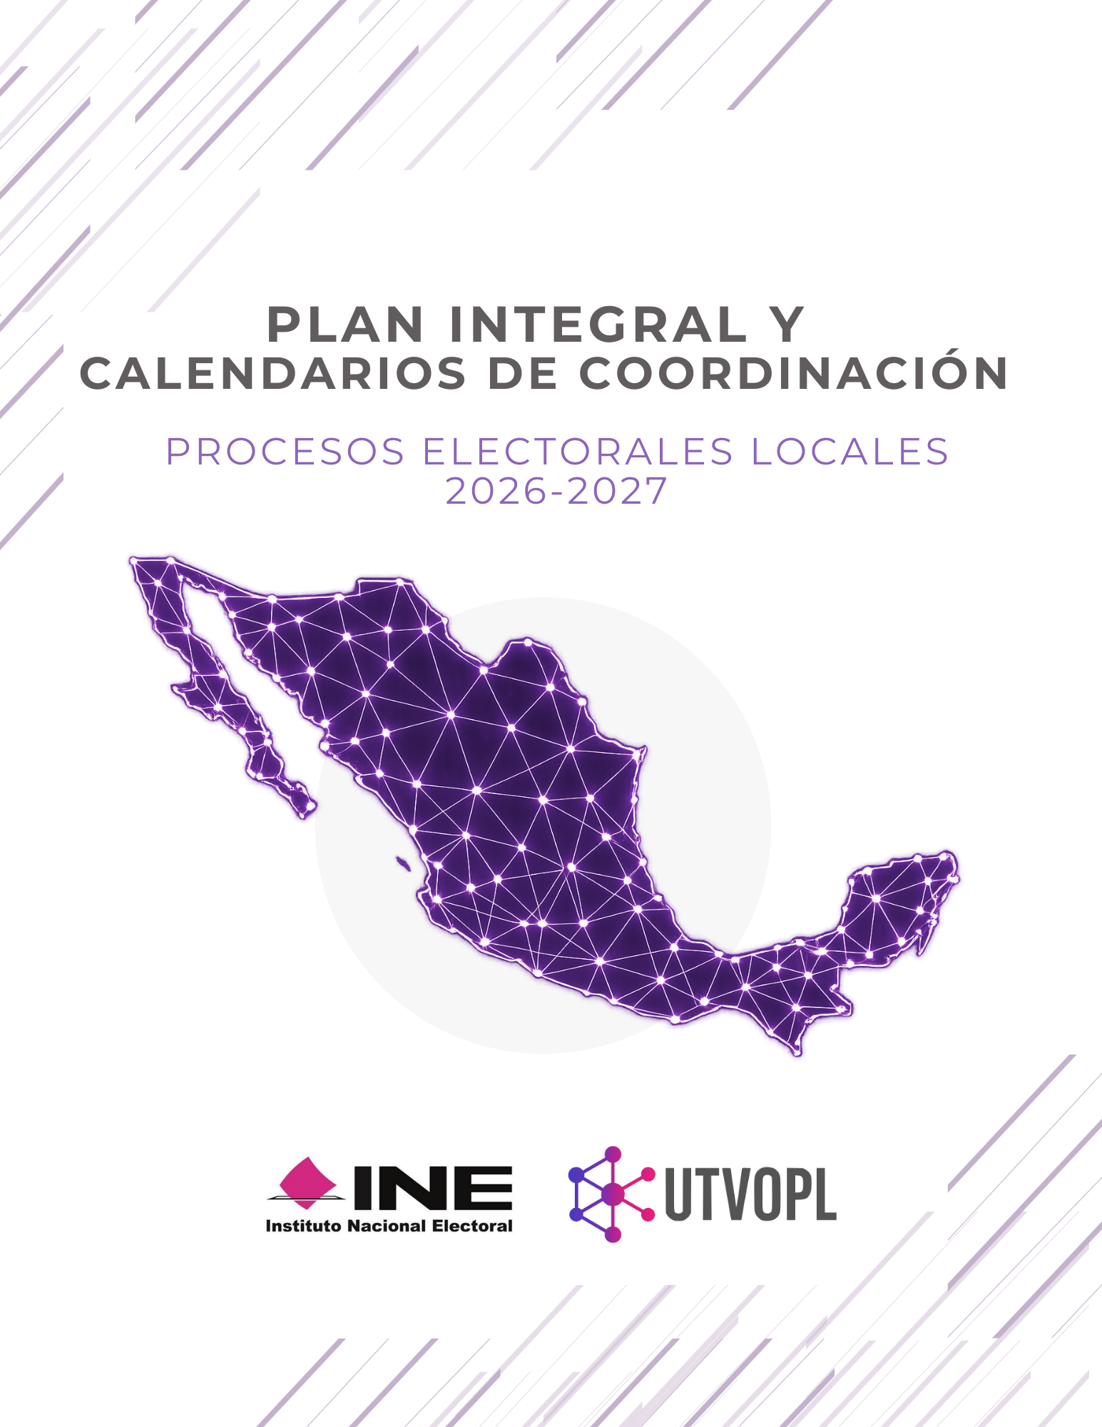

Índice

Glosario 3
Presentación 5
Plan Integral y los Calendarios de Coordinación 5
Cifras clave del Proceso Electoral Local 2026–2027 6
Antecedentes 7
Marco normativo y atribuciones de las autoridades electorales 10
LGIPE 10
RE 11
RIINE 12
Datos electorales y fechas relevantes 14
Arquitectura de los Calendarios de Coordinación 22
Integración 22
Estructura 25
Colaboración y coordinación con direcciones ejecutivas, unidades técnicas y OPL 29
Roles 29
Modelo de seguimiento y control 32
Entrega de evidencia de cumplimiento de las actividades 33
Estrategias de control 33
Modificaciones a los Calendarios de Coordinación 34

Glosario
CAI | Coordinación de Asuntos Internacionales.
CG | Consejo General del Instituto Nacional Electoral
CPEUM | Constitución Política de los Estados Unidos Mexicano
CVOPL | Comisión de Vinculación con los Organismos Públicos Locales del Instituto Nacional Electoral
DECEyEC | Dirección Ejecutiva de Capacitación Electoral y Educación Cívica del Instituto Nacional Electoral.
DEOE | Dirección Ejecutiva de Organización Electoral del Instituto Nacional Electoral.
DEPPP | Dirección Ejecutiva de Prerrogativas y Partidos Políticos del Instituto Nacional Electoral.
DERFE | Dirección Ejecutiva del Registro Federal de Electores del Instituto Nacional Electoral.
INE | Instituto Nacional Electoral.
JDE | Junta Distrital Ejecutiva del Instituto Nacional Electoral.
JLE | Junta Local Ejecutiva del Instituto Nacional Electoral.
LGIPE | Ley General de Instituciones y Procedimientos Electorales.
OPL | Organismos Públicos Locales.
PEL | Proceso Electoral Local.
RE | Reglamento de Elecciones del Instituto Nacional Electoral.
RIINE | Reglamento Interior del Instituto Nacional Electoral.
SIVOPLE | Sistema de Vinculación con los Organismos Públicos Locales.
UR | Unidades Responsables.
UTSI | Unidad Técnica de Servicios de Informática del Instituto Nacional Electoral.
UTVOPL | Unidad Técnica de Vinculación con los Organismos Públicos Locales del Instituto Nacional Electoral.

Presentación

Plan Integral y los Calendarios de Coordinación

El Plan Integral y los Calendarios de Coordinación constituyen los instrumentos de planeación y coordinación mediante los cuales el INE y los OPL organizan y dan seguimiento a las actividades necesarias para el desarrollo de los procesos electorales locales.
El Plan Integral establece el marco estratégico del proceso electoral y define los objetivos, la estructura de coordinación, la metodología de seguimiento y los mecanismos de colaboración entre las áreas del INE, sus órganos desconcentrados y los OPL.
Por su parte, los Calendarios de Coordinación contienen el detalle operativo de las actividades que deben realizarse durante el proceso electoral e incluye las fechas de inicio y término, las autoridades responsables de su ejecución y los mecanismos de seguimiento para verificar su cumplimiento.
En conjunto, estos instrumentos permiten planear, coordinar, ejecutar, dar seguimiento y evaluar las actividades electorales, asegurando la concurrencia de las autoridades involucradas, la adecuada administración de recursos y el cumplimiento oportuno de las etapas del proceso electoral.

Cifras clave del Proceso Electoral Local 2026–2027
Tabla 1. Distribución de cargos a elegir en el PEL 2026–2027.
Cargos totales por elegir: 19,609
Distribución de cargos por categoría
Gubernaturas | Diputaciones | Ayuntamientos | Cargos auxiliares
17 | 1,098 | 18,057 | 437
Aguascalientes, Baja California, Baja California Sur, Campeche, Chihuahua, Colima, Guerrero, Michoacán, Nayarit, Nuevo León, Querétaro, Quintana Roo, San Luis Potosí, Sinaloa, Sonora, Tlaxcala y Zacatecas | Mayoría relativa: 664  Representación proporcional: 434 | Presidencias: 1,802  Sindicaturas: 1,890  Regidurías: 14,365 | Campeche  Presidencias de juntas municipales: 23  Sindicaturas de juntas municipales: 23  Regidurías de juntas municipales: 92  Tlaxcala  Presidencias de Comunidad: 299
Entidades con mayor número de cargos a elegir |  | Número de entidades por tipo de elección
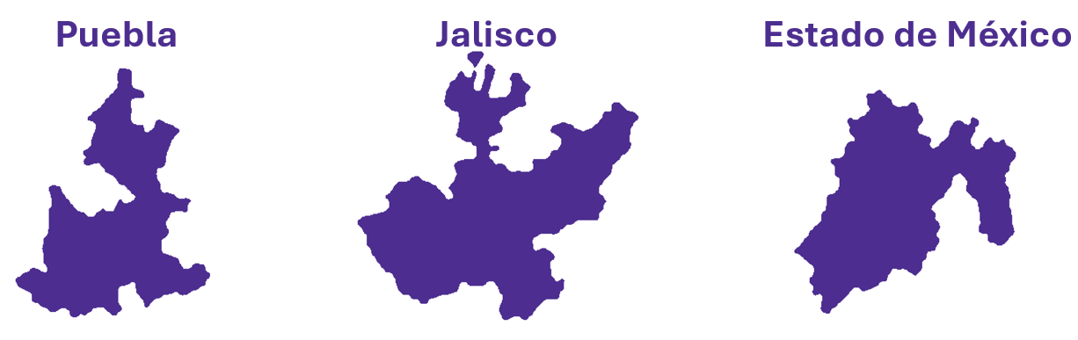 |  | 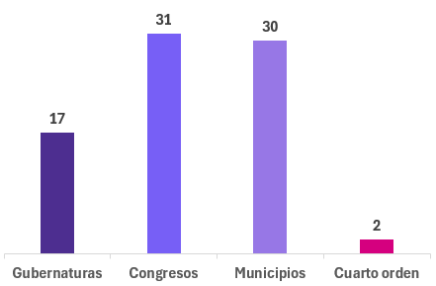
2,285 1,519 1,291
Fuente: Elaboración propia con base en información recopilada por la UTVOPL.

Antecedentes
La organización de las elecciones es una responsabilidad constitucional tanto del INE como de los OPL. Ambas instituciones, en el ámbito de sus respectivas competencias, forman parte del Sistema Nacional Electoral, el cual ha logrado, desde 2014, cumplir con el objetivo de la renovación periódica de los cargos públicos a nivel federal y local.
Para ello, la planeación, el seguimiento y la evaluación de los procedimientos inherentes a la organización de los procesos electorales locales, realizados por el INE y los OPL, se sustentan en el Plan Integral y los Calendarios de Coordinación, los cuales, según lo establecido en el artículo 119, numeral 2, de la LGIPE, deberán contener los mecanismos de coordinación para cada proceso electoral local.
Asimismo, conforme al artículo 69 del RE, constituyen la herramienta de planeación, coordinación, ejecución, seguimiento y control por medio de la cual se guían las actividades a desarrollar en el proceso electoral que corresponda.
En este sentido, el Plan Integral y los Calendarios de Coordinación se han convertido en instrumentos de planeación y administración eficiente del tiempo, cuyo principal objetivo es proporcionar herramientas de monitoreo y operación de los procesos electorales, situación que permite la optimización de los recursos materiales y humanos.
Conforme a lo establecido en el artículo 60, inciso f), de la LGIPE, la UTVOPL ha presentado para aprobación del Consejo General, planes integrales con sus correspondientes Calendarios de Coordinación para los procesos ordinarios, concurrentes y extraordinarios, como se desglosa a continuación.
Tabla 2. Acuerdos aprobados por el CG del INE mediante los cuales se han aprobado los planes integrales y calendarios en el periodo 2014-2026.
Tipo de proceso | Número de acuerdo | Fecha
Concurrente | INE/CG333/2014 | 18/12/2014
Extraordinario | INE/CG876/2015 | 14/02/2015
Extraordinario | INE/CG954/2015 | 11/11/2015
Ordinario | INE/CG1069/2015 | 16/12/2015
Ordinario | INE/CG663/2016 | 07/09/2016
Extraordinario | INE/CG735/2016 | 14/10/2016
Extraordinario | INE/CG95/2017 | 28/03/2017
Concurrente | INE/CG430/2017 | 08/09/2017
Extraordinario | INE/CG473/2017 | 20/10/2017
Extraordinario | INE/CG19/2018 | 10/01/2018
Ordinario | INE/CG1176/2018 | 06/08/2018
Extraordinario | INE/CG1361/2018 | 17/10/2018
Extraordinario | INE/CG1418/2018 | 14/11/2018
Extraordinario | INE/CG43/2019 | 06/02/2019
Ordinario | INE/CG433/2019 | 30/09/2019
Concurrente | INE/CG188/2020 | 07/08/2020
Extraordinario | INE/CG16/2021 | 15/01/2021
Ordinario | INE/CG1421/2021 | 28/07/2021
Extraordinario | INE/CG1547/2021 | 30/09/2021
Extraordinario | INE/CG1600/2021 | 20/10/2021
Extraordinario | INE/CG10/2022 | 12/01/2022
Extraordinario | INE/CG139/2022 | 25/02/2022
Extraordinario | INE/CG185/2022 | 23/03/2022
Ordinario | INE/CG634/2022 | 26/09/2022
Concurrente | INE/CG446/2023 | 18/07/2023
Extraordinario | INE/CG844/2024 | 18/07/2024
Ordinario | INE/CG2244/2024 | 26/09/2024
Extraordinario | INE/CG2267/2024 | 26/09/2024
Extraordinario | INE/CG35/2025 | 30/01/2025
Extraordinario | INE/CG674/2025 | 02/07/2025
Ordinario | INE/CG1131/2025 | 28/08/2025
Extraordinario | INE/CG48/2026 | 30/01/2026
Fuente: Elaboración propia con base en los acuerdos aprobados por el CG del INE.

Marco normativo y atribuciones de las autoridades electorales

En materia de organización de los PEL y del Plan Integral y los Calendarios de Coordinación, la LGIPE, el RE y el RIINE confieren a la UTVOPL las atribuciones previstas en los preceptos siguientes:

LGIPE
Artículo 60
… c) Promover la coordinación entre el Instituto y los Organismos Públicos Locales para el desarrollo de la función electoral; … f) Elaborar el año anterior al de la elección que corresponda, el calendario y el plan integral de coordinación con los OPL para los procesos electorales de las entidades federativas que realicen comicios, y coordinar su entrega para conocimiento del Consejo General; (…) i) Facilitar la coordinación entre las distintas áreas del Instituto y los OPL (…)
Artículo 119
1. La coordinación de actividades entre el Instituto y los OPL estará a cargo de la CVOPL y del Consejero Presidente de cada OPL, a través de la UTVOPL, en los términos previstos en esta ley. 2. Para la realización de las funciones electorales que directamente le corresponde ejercer al Instituto en los procesos electorales locales, de conformidad con las disposiciones establecidas en la Constitución y en esta Ley, y en concordancia con los criterios, lineamientos, acuerdos y normas que emita el Consejo General del Instituto, la Secretaría Ejecutiva del Instituto presentará a consideración del Consejo General, el proyecto de Plan Integral que contenga los mecanismos de coordinación para cada PEL.

RE
Artículo 69
1. Todo proceso electoral en el que intervenga el Instituto, deberá sustentarse en un plan integral y calendario que deberá ser aprobado por el Consejo General, el cual constituirá la herramienta de planeación, coordinación, ejecución, seguimiento y control, por medio de la cual se guiarán las actividades a desarrollar en el proceso electoral que corresponda.
Artículo 74
1. Tratándose de cualquier elección local, el Consejo General deberá aprobar un plan integral de coordinación y calendario, el cual deberá contener, por lo menos, lo siguiente:
a) Detalle de las actividades a desarrollar por el Instituto;
b) Los elementos de coordinación entre el Instituto y los OPL que resulten indispensables para determinar los procedimientos que les corresponderán en el ámbito de sus competencias, en términos de lo previsto en este Reglamento y los lineamientos emita el Consejo General, y
c) Las demás precisiones que resulten necesarias para determinar oportunamente las acciones que deban desarrollar ambas autoridades en el ámbito de sus competencias.
2. Corresponde a la UTVOPL presentar el proyecto de acuerdo del plan integral de coordinación y calendario respectivo, a la CVOPL, quien lo someterá a la consideración del Consejo General para su aprobación en la siguiente sesión que éste celebre.

Artículo 75
1. El plan integral de coordinación y calendario para cualquier elección local ordinaria, deberá ser aprobado a más tardar treinta días antes del inicio del proceso electoral local correspondiente, a fin que el Instituto pueda prever los aspectos presupuestarios necesarios. (…)
3. En ambos casos, se podrán realizar ajustes a los plazos y procedimientos que refiera la legislación local, acordes a la fecha en que deba celebrarse la Jornada Electoral fijada en la convocatoria atinente y a su naturaleza. En el acuerdo correspondiente se deberá motivar lo conducente.

RIINE
Artículo 73
1. La UTVOPL estará adscrita a la Secretaría Ejecutiva y tendrá las atribuciones siguientes:
a) Coadyuvar con la Secretaría Ejecutiva, Direcciones Ejecutivas y Unidades Técnicas en el seguimiento de las distintas funciones que competen a los OPL e impactan en las funciones propias del Instituto; …
d) Dar seguimiento e informar a la Comisión de Vinculación con relación a las funciones delegadas a los OPL;
e) Promover la coordinación entre el Instituto y los OPL para el desarrollo de la función electoral; (…)
j) Elaborar el año anterior al de la elección que corresponda el plan integral de coordinación y calendario con los OPL para los procesos electorales de las entidades federativas que realicen comicios y dar seguimiento del grado de avance de cada uno de los procedimientos y actividades identificados en el mismo, lo anterior, en colaboración con las Direcciones Ejecutivas, Unidades Técnicas y órganos desconcentrados del Instituto y con la supervisión de la Secretaría Ejecutiva, así como coordinar su entrega para el conocimiento del Consejo General; …
l) Elaborar los proyectos de acuerdos y disposiciones necesarios para coordinar la organización de los procesos electorales en las entidades federativas, en términos de lo dispuesto por el inciso a) del Apartado B de la Base V del artículo 41 de la CPEUM, la Ley Electoral y demás legislación aplicable;
m) Facilitar la coordinación entre las distintas áreas del Instituto y los OPL.
En ese contexto, el Plan Integral y los Calendarios de Coordinación constituyen instrumentos estratégicos para la planeación, el seguimiento y la evaluación de las actividades vinculadas al proceso electoral. Su implementación permite establecer con claridad las acciones, plazos y espacios de coordinación necesarios para el cumplimiento oportuno de las responsabilidades de las autoridades electorales.

Asimismo, estos instrumentos fortalecen la coordinación entre el INE y los OPL, al facilitar una ejecución ordenada y articulada de las actividades institucionales, promover la profesionalización de los procesos y contribuir al fortalecimiento de los estándares de calidad, eficiencia y certeza que rigen la organización y el desarrollo de las elecciones.

Datos electorales y fechas relevantes
En este apartado se presenta una síntesis de los cargos de elección popular que serán renovados durante el Proceso Electoral Local Ordinario 2026–2027, así como de los principales hitos que marcarán su desarrollo.
Este proceso electoral comprenderá la celebración de elecciones ordinarias en las 32 entidades federativas, en las que la ciudadanía participará en la renovación de distintos cargos de representación popular en el ámbito local.
La magnitud y características de los comicios variarán de conformidad con la normativa electoral de cada entidad federativa, por lo que el número y tipo de cargos a elegir será distinto en cada caso. En este sentido, se presenta el desglose de los cargos que serán renovados en las entidades federativas que participarán en el Proceso Electoral Local Ordinario 2026–2027, proporcionando una visión general del alcance de la elección.

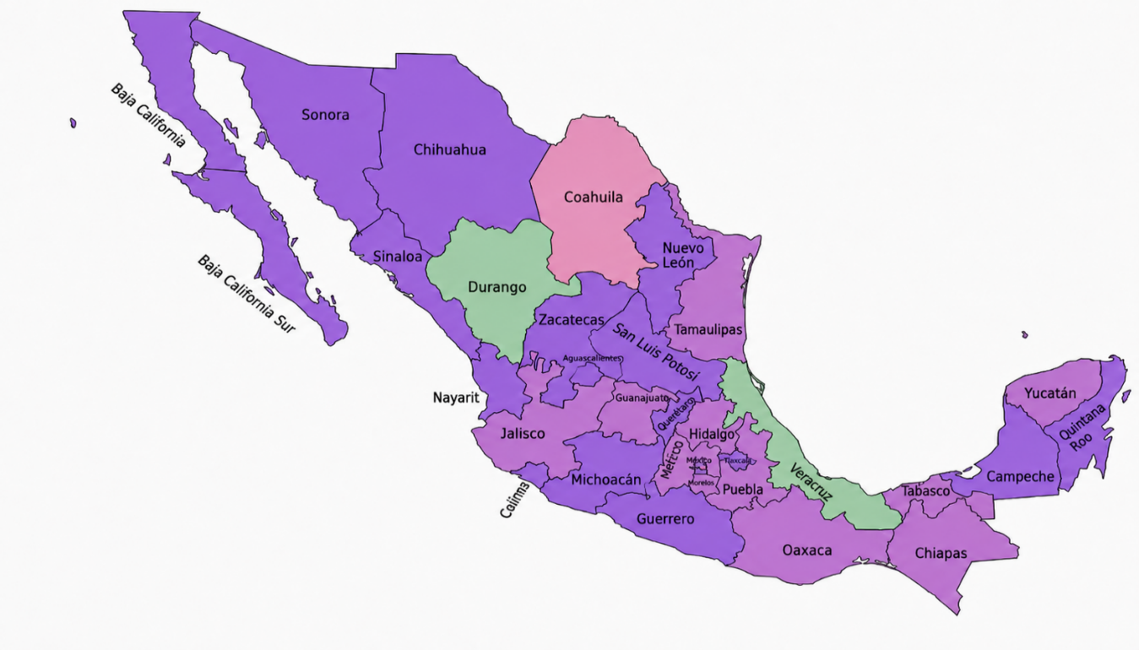
Imagen 1. Entidades federativas que tendrán elecciones ordinarias.
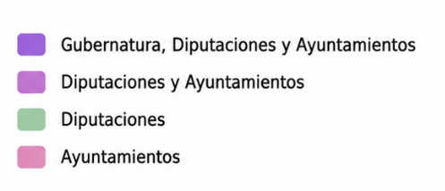

Fuente: Elaboración propia con base en las respuestas de los OPL a la Circular INE/UTVOPL/0360/2026, emitida por la UTVOPL.
Tabla 3. Numeralia de cargos a elegir en cada entidad.
Entidad | Gubernatura | Diputaciones |  | Ayuntamientos
Entidad |  | MR | RP | Presidencias | *Sindicaturas | *Regidurías
Aguascalientes | 1 | 18 | 9 | 11 | 11 | 87
Baja California | 1 | 17 | 8 | 7 | 7 | 83
Baja California Sur | 1 | 16 | 5 | 5 | 5 | 48
Campeche | 1 | 21 | 14 | 13 | 28 | 110
Chiapas | N/A | 24 | 16 | 123 | 123 | 875
Chihuahua | 1 | 22 | 11 | 67 | 67 | 678
Ciudad de México | N/A | 34 | 32 | 16 | 0 | 204
Coahuila | N/A | N/A | N/A | 38 | 76 | 442
Colima | 1 | 16 | 9 | 10 | 10 | 94
Durango | N/A | 15 | 10 | N/A | N/A | N/A
Estado de México | N/A | 45 | 30 | 125 | 125 | 966
Guanajuato | N/A | 22 | 14 | 46 | 46 | 418
Guerrero | 1 | 28 | 18 | 83 | 83 | 593
Hidalgo | N/A | 18 | 12 | 84 | 84 | 912
Jalisco | N/A | 20 | 18 | 125 | 125 | 1,231
Michoacán | 1 | 24 | 16 | 112 | 112 | 873
Morelos | N/A | 12 | 8 | 33 | 33 | 153
Nayarit | 1 | 18 | 12 | 20 | 20 | 203
Nuevo León | 1 | 26 | 16 | 51 | 77 | 471
Oaxaca | N/A | 25 | 17 | 152 | 152 | 942
Puebla | N/A | 26 | 15 | 217 | 217 | 1,810
Querétaro | 1 | 15 | 10 | 18 | 36 | 148
Quintana Roo | 1 | 15 | 10 | 11 | 11 | 117
San Luis Potosí | 1 | 15 | 12 | 59 | 66 | 399
Sinaloa | 1 | 24 | 16 | 20 | 20 | 165
Sonora | 1 | 21 | 12 | 72 | 72 | 454
Tabasco | N/A | 21 | 14 | 17 | 17 | 51
Tamaulipas | N/A | 22 | 14 | 43 | 43 | 349
Tlaxcala | 1 | 15 | 10 | 60 | 60 | 350
Veracruz | N/A | 30 | 20 | N/A | N/A | N/A
Yucatán | N/A | 21 | 14 | 106 | 106 | 587
Zacatecas | 1 | 18 | 12 | 58 | 58 | 552
Total de cargos | 17 | 664 | 434 | 1,802 | 1,890 | 14,365
Fuente: Elaboración propia con base en las respuestas de los OPL a la Circular INE/UTVOPL/0360/2026.

*Las cifras podrían modificarse como resultado de las iniciativas de reforma que actualmente se encuentran en proceso legislativo, cuyo propósito es armonizar la normativa local con el marco jurídico federal.
Adicionalmente, en las entidades de Campeche y Tlaxcala se elegirán cargos correspondientes al cuarto orden de gobierno.

Tabla 4. Cargos del cuarto orden de gobierno por elegir.
Entidad | Presidencias Juntas Municipales | Sindicaturas Juntas Municipales | Regidurías Juntas Municipales | Presidencias de Comunidad
Campeche | 23 | 23 | 92 | N/A
Tlaxcala | N/A | N/A | N/A | 299
Total | 437
Fuente: Elaboración propia con base en las respuestas a la Circular INE/UTVOPL/0360/2026

Gráfico 1. Número de cargos a elegir por entidad.

Fuente: Elaboración propia con base en las respuestas de los OPL a la Circular INE/UTVOPL/0360/2026.
A continuación, se presenta el número de distritos electorales locales y federales, así como la Lista Nominal de Electores por entidad federativa. Esta información constituye un referente para dimensionar la magnitud y complejidad del Proceso Electoral Local Ordinario 2026–2027, al reflejar la distribución territorial de los distritos y el universo potencial de ciudadanía con derecho a votar en cada entidad.
Estos datos son fundamentales para la planeación, organización y coordinación de las actividades electorales, ya que permiten estimar el alcance operativo de los procesos, la infraestructura electoral requerida y los recursos humanos y materiales necesarios para su adecuada implementación. Asimismo, facilitan el análisis comparativo entre entidades federativas y proporcionan un panorama general de la dimensión que tendrán las elecciones de 2027.
Imagen 2. Datos electorales de las entidades federativas.
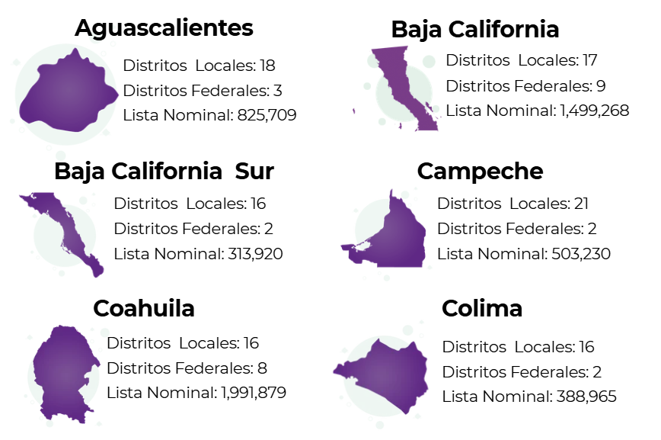

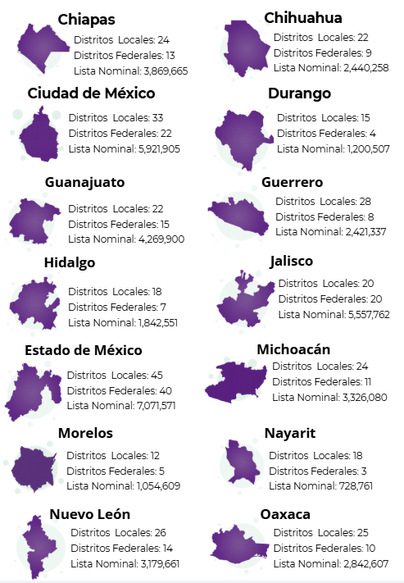
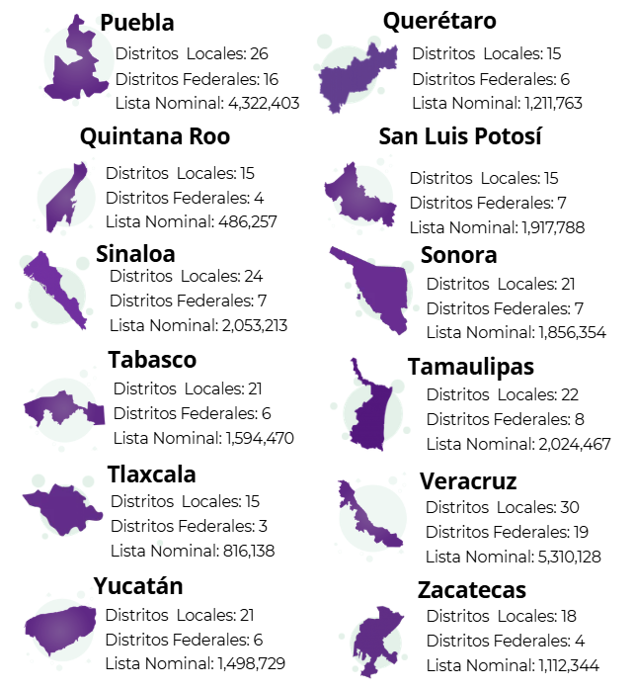
Fuente: Elaboración propia con datos de la Estadística del Padrón Electoral y la Lista Nominal de Electores por entidad de origen, así como del Catálogo de Distritos Electorales Locales y Federales del INE.
De conformidad con la normativa electoral local aplicable, los OPL deberán celebrar la sesión de inicio del Proceso Electoral Local Ordinario en las fechas que se indican a continuación:

Esquema 1. Fechas de inicio de los PEL en las entidades federativas.
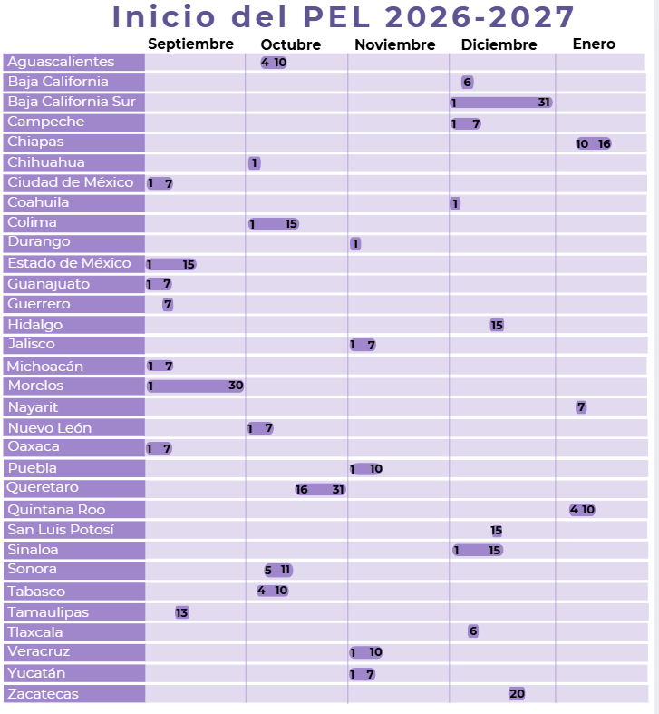

Fuente: Elaboración propia con base en las leyes electorales locales.

Arquitectura de los Calendarios de Coordinación
De conformidad con el artículo 74 del RE, los Calendarios de Coordinación constituyen un instrumento fundamental para establecer los temas y actividades en los que el INE y los OPL deben coordinarse para la adecuada organización y desarrollo de los procesos electorales.

Integración
El proceso de diseño, integración, revisión y validación de los Calendarios de Coordinación se llevó a cabo conforme a las disposiciones establecidas en el Manual de Procesos y Procedimientos para la gestión del Plan Integral y los Calendarios de los Procesos Electorales del INE. Dicho proceso se desarrolló mediante una metodología integrada por seis fases, orientadas a garantizar la adecuada planeación, coordinación y seguimiento de las actividades electorales.

Imagen 3. Elaboración de los calendarios de coordinación de los PEL.
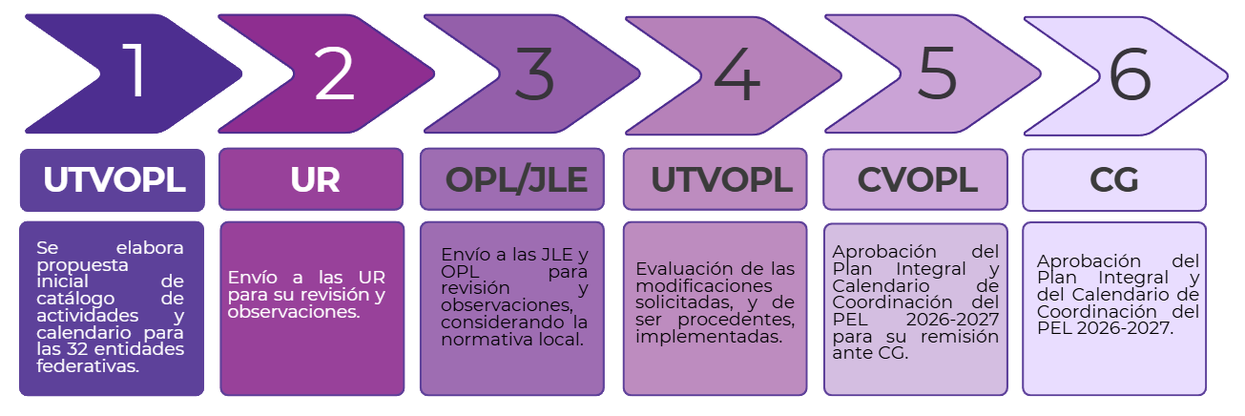Fuente: Elaboración propia con base en el Manual de Procesos y Procedimientos.
El proceso de elaboración de los Calendarios de Coordinación de los Procesos Electorales Locales Ordinarios 2026–2027 se desarrolló cronológicamente como sigue:
- El 15 de junio de 2026, mediante la Circular INE/SE/14/2026 se hizo de conocimiento de las áreas centrales del INE, el proyecto de los 32 Calendarios de Coordinación.
- Entre el 19 y 26 de junio de 2026, se recibieron las observaciones formuladas por las áreas del Instituto conforme a lo siguiente:
Tabla 5. Número de observaciones remitidas por las áreas.
Área | Número de observaciones
Dirección Ejecutiva de Capacitación Electoral y Educación Cívica | 149
Dirección Ejecutiva de Organización Electoral | 2,809
Dirección Ejecutiva de Prerrogativas y Partidos Políticos | 140
Dirección Ejecutiva del Registro Federal de Electores | 613
Unidad Técnica de Fiscalización | 96
Unidad Técnica de Servicios de Informática | 830
Unidad Técnica de Transparencia y Protección de Datos Personales | 164
Total | 4,801
Fuente: Elaboración propia con base en las respuestas a la Circular INE/SE/14/2026.

- El 1 de julio del 2026, una vez incorporadas las observaciones de las áreas del Instituto, se remitieron los proyectos de los Calendarios de Coordinación a las 32 JLE, mediante la Circular INE/UTVOPL/0397/2026.
- En esa misma fecha, mediante la Circular INE/UTVOPL/0396/2026, los proyectos de los Calendarios de Coordinación fueron enviados a los 32 OPL, con el propósito de que, en conjunto con las respectivas JLE, revisaran los documentos y remitieran las observaciones formuladas por ambas autoridades electorales.
- Entre el 6 y el 8 de julio de 2026, se recibieron 1,980 observaciones por parte de las JLE y los OPL, distribuidas de la siguiente manera:
Tabla 6. Número de observaciones remitidas por los OPL y JLE.
Entidad | Número de actividades |  | Entidad | Número de actividades
Aguascalientes | 29 |  | Morelos | 33
Baja California | 78 |  | Nayarit | 77
Baja California Sur | 56 |  | Nuevo León | 98
Campeche | 90 |  | Oaxaca | 19
Chiapas | 44 |  | Puebla | 52
Chihuahua | 57 |  | Querétaro | 26
Ciudad de México | 51 |  | Quintana Roo | 26
Coahuila | 34 |  | San Luis Potosí | 37
Colima | 54 |  | Sinaloa | 36
Durango | 30 |  | Sonora | 178
Estado de México | 91 |  | Tabasco | 26
Guanajuato | 14 |  | Tamaulipas | 68
Guerrero | 50 |  | Tlaxcala | 238
Hidalgo | 27 |  | Veracruz | 189
Jalisco | 40 |  | Yucatán | 23
Michoacán | 69 |  | Zacatecas | 40

Fuente: Elaboración propia con base en las respuestas a las Circulares INE/UTVOPL/0396/2026 e INE/UTVOPL/0397/2026.

- El 11 de julio de 2026, mediante la Circular INE/UTVOPL/0096/2026, las observaciones recibidas fueron remitidas a las áreas del Instituto para su revisión y validación final.
- Entre el 11 y el 14 de julio de 2026, se recibieron las validaciones finales de las áreas del Instituto, a partir de las cuales se integraron las versiones definitivas de los Calendarios de Coordinación.

Estructura
Los Calendarios de Coordinación se encuentran estructurados por subprocesos que agrupan actividades estratégicas necesarias para la organización, coordinación y seguimiento de los procesos electorales locales 2026–2027. Con base en la experiencia adquirida en procesos electorales previos, se definieron 29 subprocesos esenciales, cuya integración permite realizar un seguimiento sistemático del cumplimiento de las actividades programadas y fortalecer la coordinación entre el INE y los OPL. Dichos subprocesos son los siguientes:
Imagen 4. Subprocesos que integran los Calendarios de Coordinación.
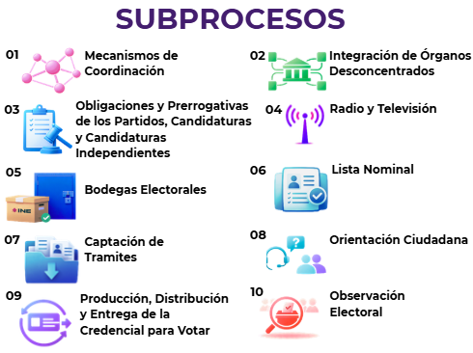
Fuente: Elaboración propia con base en los Calendarios de Coordinación.
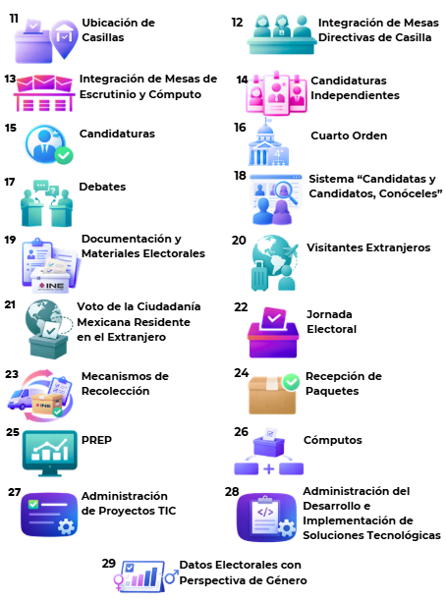
Imagen 4. Subprocesos que integran los Calendarios de Coordinación. (Continuación)
Fuente: Elaboración propia con base en los Calendarios de Coordinación.
Con el propósito de conferir al instrumento un carácter comparativo y homologar la nomenclatura de las actividades, se diseñó un catálogo único que concentra la totalidad de las actividades susceptibles de incorporarse a los Calendarios de Coordinación.
A partir de dicho catálogo, y con base en el tipo de elección y la normativa aplicable en cada entidad federativa, se seleccionan únicamente las actividades que correspondan a cada proceso electoral. Esta metodología permite mantener una numeración homogénea entre las entidades con PEL, facilitar el análisis comparativo y conocer de manera ágil el estado que guarda una misma actividad en cada entidad.
En total, los 32 Calendarios de Coordinación contemplan 11,364 actividades conforme a la siguiente distribución por entidad:
Tabla 7. Número de actividades en cada entidad.
Entidad | Número de actividades |  | Entidad | Número de actividades
Aguascalientes | 376 |  | Morelos | 342
Baja California | 353 |  | Nayarit | 368
Baja California Sur | 376 |  | Nuevo León | 362
Campeche | 371 |  | Oaxaca | 355
Chiapas | 342 |  | Puebla | 342
Chihuahua | 373 |  | Querétaro | 376
Ciudad de México | 346 |  | Quintana Roo | 363
Coahuila | 315 |  | San Luis Potosí | 370
Colima | 371 |  | Sinaloa | 376
Durango | 314 |  | Sonora | 363
Estado de México | 355 |  | Tabasco | 339
Guanajuato | 341 |  | Tamaulipas | 342
Guerrero | 370 |  | Tlaxcala | 374
Hidalgo | 342 |  | Veracruz | 309
Jalisco | 351 |  | Yucatán | 342
Michoacán | 376 |  | Zacatecas | 369
Fuente: Elaboración propia con base en los Calendarios de Coordinación.

Para cada actividad se establecen las siguientes variables:
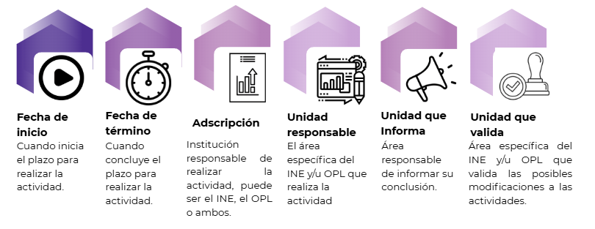
Imagen 5. Datos que se contemplan en las actividades.
Fuente: Elaboración propia con base en Manual de Procesos y Procedimientos de “Gestión del Plan Integral de los Procesos Electorales”.
Como parte del seguimiento a cada actividad, los Calendarios de Coordinación incluyen los siguientes elementos:
- Estatus actual: indica el grado de cumplimiento de la actividad, conforme al plazo establecido.
- Nota cualitativa: una vez concluida la actividad, se incorpora una breve descripción sobre la forma en que fue realizada.
Para cada actividad sujeta a seguimiento, el catálogo de los calendarios de coordinación identifica la instancia responsable de su ejecución —INE u OPL—, así como el área encargada de integrar la evidencia que acredite su cumplimiento y de informarlo oportunamente a la UTVOPL.

Colaboración y coordinación con direcciones ejecutivas, unidades técnicas y OPL

El seguimiento de los calendarios de coordinación requiere la participación articulada de las direcciones ejecutivas, las unidades técnicas y los órganos desconcentrados del INE, así como de los OPL. Estas instancias son responsables de ejecutar las actividades programadas e informar oportunamente sobre su avance, cumplimiento o, en su caso, los desfases registrados.
De conformidad con el artículo 26, numeral 2, del RE, la coordinación entre el INE y los OPL tiene como finalidad fortalecer la organización y operación de los procesos electorales mediante la actuación conjunta de ambas autoridades, en el ámbito de sus respectivas competencias, y la optimización de los recursos disponibles.
Asimismo, el numeral 6 del citado artículo establece que la comunicación entre las áreas ejecutivas y técnicas del INE y los OPL se realizará a través de la UTVOPL. Para tal efecto, mediante el Acuerdo INE/CVOPL/004/2019, se implementó el SIVOPLE, como el mecanismo oficial de comunicación entre ambas autoridades.

Roles
Las actividades que integran los Calendarios de Coordinación, agrupadas por subprocesos, tienen asignada un área responsable de su ejecución, a la que corresponde dar cumplimiento en los plazos establecidos, integrar la evidencia documental correspondiente y reportar su cumplimiento a la UTVOPL.
En aquellas actividades cuya ejecución requiere la participación de más de un área, se designa un área responsable de concentrar la información, integrar la evidencia y remitirla a la UTVOPL para el seguimiento respectivo. Con este propósito, el catálogo de actividades identifica expresamente el área responsable de informar el cumplimiento de cada actividad.
Tabla 8. Número de actividades a informar por unidad.
UR | Número de actividades por reportar
OPL | 4,225
DEOE | 574
DECEyEC | 495
DERFE | 696
UTSI | 4,222
CAI | 96
UTVOPL | 32
DEPPP | 96
JLE | 896
JDE | 32
Fuente: Elaboración propia con base en los calendarios de coordinación.
La UTVOPL pondrá a disposición de las áreas del INE un repositorio electrónico para el reporte de las actividades, conforme a lo establecido en el catálogo de actividades. Una vez concluida una actividad, el área responsable de informar deberá reportar su cumplimiento a la UTVOPL dentro de las 24 horas siguientes. Las áreas del INE realizarán el reporte mediante el repositorio electrónico, utilizando el formato establecido por la UTVOPL, mientras que los OPL lo efectuarán a través del SIVOPLE. La evidencia que acredite el cumplimiento podrá remitirse dentro de las 48 horas posteriores a la conclusión de la actividad.
Cuando una actividad presente un atraso en su ejecución, el área responsable deberá notificarlo a la UTVOPL dentro de las 24 horas siguientes, indicando la causa del desfase, adjuntando la evidencia correspondiente y señalando la fecha prevista para su cumplimiento. Las áreas del INE realizarán la notificación mediante el repositorio electrónico y los OPL a través del SIVOPLE.

Modelo de seguimiento y control
La UTVOPL concentrará la información reportada por las áreas responsables respecto del cumplimiento o retraso de las actividades. Asimismo, integrará en los Calendarios de Coordinación el registro de su ejecución, conforme a los plazos establecidos. Para efectos del seguimiento, los Calendarios de Coordinación clasifican las actividades de acuerdo con su periodo de ejecución, conforme a la siguiente clasificación:
Imagen 6. Clasificación de estatus por actividad.
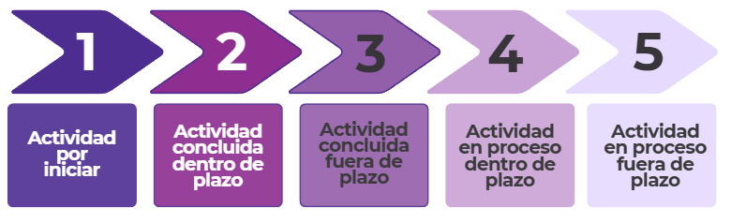
Fuente: Elaboración propia con base en el Manual de Procesos y Procedimientos de Gestión del Plan Integral de los Procesos Electorales.

Esta clasificación permite identificar oportunamente el nivel de cumplimiento y, en su caso, los atrasos en la ejecución de las actividades. Para cada actividad se incorporará una nota cualitativa con la información proporcionada por el área responsable, que describirá los aspectos relevantes de su ejecución, los actores involucrados y, cuando corresponda, las causas que motivaron su cumplimiento fuera del plazo establecido.
En las actividades que permanezcan en ejecución una vez vencido el plazo, la nota deberá señalar las razones del desfase y las acciones implementadas para su conclusión.

Entrega de evidencia de cumplimiento de las actividades

La información sobre la ejecución y el cumplimiento de las actividades deberá acompañarse de la evidencia que la sustente. Las áreas centrales del INE reportarán la información por entidad federativa mediante el repositorio electrónico, mientras que los OPL lo harán a través del SIVOPLE.
La UTVOPL verificará la suficiencia de la información y de la evidencia remitida. En caso de identificar omisiones o inconsistencias, la UTVOPL requerirá su complementación dentro de las 48 horas siguientes a la notificación, a través del mismo medio de comunicación. Asimismo, la UTVOPL integrará y resguardará la evidencia documental en un repositorio institucional, como respaldo documental de los Calendarios de Coordinación.

Estrategias de control
La UTVOPL integrará la información sobre el avance de los 32 Calendarios de Coordinación y presentará informes periódicos a la CVOPL y al CG, a fin de dar seguimiento al cumplimiento de las actividades, identificar riesgos operativos y, en su caso, promover las acciones conducentes.
Los informes tendrán carácter público, en cumplimiento de los principios de transparencia y rendición de cuentas, permitiendo a la ciudadanía conocer los avances en la organización de los procesos electorales y las acciones implementadas para garantizar el adecuado desarrollo de la Jornada Electoral.

Modificaciones a los Calendarios de Coordinación

De conformidad con el artículo 73 del Reglamento de Elecciones, una vez aprobados los Calendarios de Coordinación, podrán incorporarse, modificarse o eliminarse actividades.
Cuando una modificación implique cambios en los plazos de ejecución, el área responsable deberá notificarlo a la UTVOPL dentro de las 48 horas siguientes a la determinación que origine el cambio, acompañando la justificación correspondiente. Las áreas del INE realizarán el trámite mediante el repositorio electrónico, mientras que los OPL lo efectuarán través del SIVOPLE.
Las modificaciones se incorporarán al informe del periodo correspondiente. Una vez que dicho informe sea aprobado por la CVOPL y presentado al CG, los Calendarios de Coordinación actualizados se harán del conocimiento de las áreas centrales del INE, las JLE y los OPL.

De conformidad con el oficio IEEH/PRESIDENCIA/0612/2026, la información correspondiente a sindicaturas y regidurías será proporcionada una vez que se cuente con ella.
Con corte a enero de 2026.
Con corte al 16 de julio de 2026.
Las fechas previstas para el inicio de los Procesos Electorales Locales podrán ser objeto de modificación por los respectivos OPL, de conformidad con la normativa aplicable, en atención a sus necesidades operativas e institucionales o con motivo de las reformas legales que, en su caso, aprueben los congresos de las entidades federativas.

